Carpinus betulus, Edel-Hainbuche
[Betulaceae, Birkengewächse]

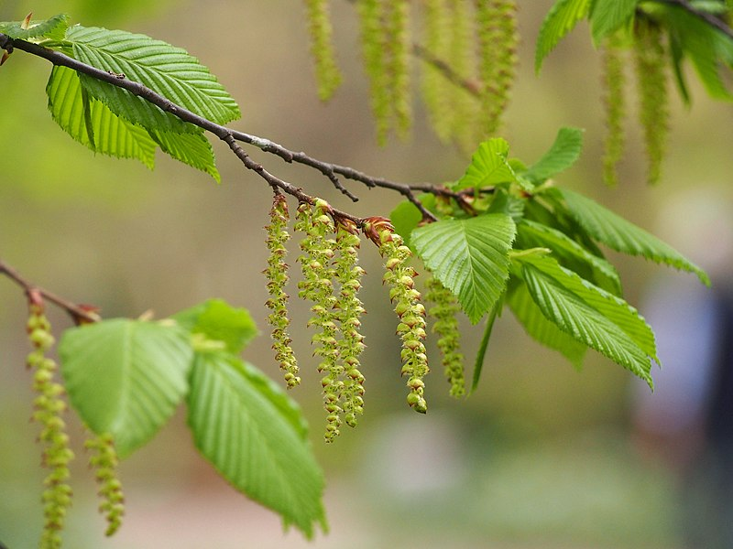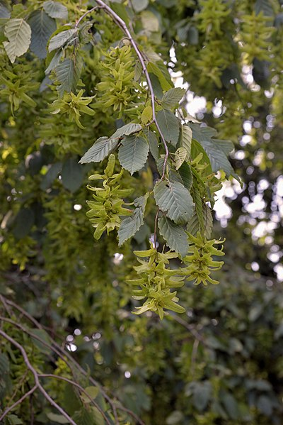

Merkmale: Dieser einhäusige Baum erreicht eine Höhe von 6-25 m und ein Höchstalter von 120-150 Jahren.
Die Edel-Hainbuche bildet eine graue-hellgefleckte, glatte Rinde aus.
Die eiförmig bis elliptischen Laubblätter sind zugespitzt und doppelt gesägt.
Die weiblichen Kätzchen sind schon zur Anthese hängend und ebenso die männlichen Blüten.
Die Frucht sitzt an der Basis einer großen Fruchthülle, die sich aus einem 3-5 cm langen Mittel- und 2 kürzeren Seitenabschnitten zusammensetzt.
Im Herbst verfärben sich die Laubblätter gelb.
Ökologie: Carpinus betulus ist eine gut ausschlagfähige Halbschattenbaumart, die in Laubwäldern, in Hartau-Wäldern, auf lehmigen, sandigen Böden vorkommt. Sie bildet ein sehr hartes und schweres Holz.
Blütezeit: (März) April bis Mai
Höhenstufe: collin bis untermontan
Rote Liste Nordtirol¹: NT
Rote Liste Osttirol¹: u
Rote Liste Österreich²: LC
L | T | K | F | R | N | S
4 | 6 | 5 | i | i | i | 0

Zeigerwerte:

